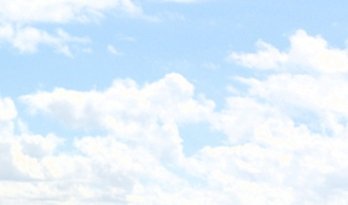
Imię I nazwisko hodowcy_________________
Adres: ___________________________________________________
___________________________________________________

Rodowód gołębia

uczestnika MWG Mazury 2018
------ OJCIEC -------

Data
sporządzenia : ____/____/_______
----- MATKA ----- ----- OJCIEC -----

--------- OJCIEC ---------

----- MATKA ----- ----- OJCIEC -----

--------- MATKA ---------

----- MATKA ----- ----- OJCIEC -----

--------- OJCIEC ---------

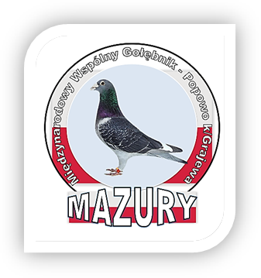

--------- MATKA ---------

----- MATKA ----- ----- OJCIEC -----

----- MATKA ---------

- - - - - - - - - - - - - - - - - - - - - Podpis
Karta własności gołębia

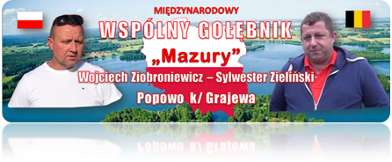

Imię i nazwisko hodowcy_________________ telefon : ____________________ e-mail : _______________________

